Тема занятия: Формальный комплекс «Саджу чируги»
Добрый день, ребята! Сегодня мы с вами рассмотрим формальный комплекс «Саджу чируги»

Саджу Чируги (Saji Jirugi)
Название переводится как «удар на четыре стороны»
Количество движений - 14
Диаграмма (Yon Moo Son)
С  А | Б
Д

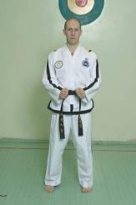 | 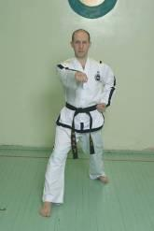
И.П. Нарани Джунби Соги | 1. Орун Гунун Со Каунде Баро Ап Чируги. Шаг правой ногой в направление Д.

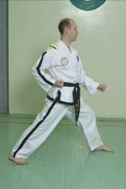 | 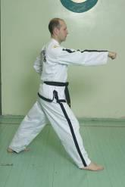
2. Вэн Гунун Со Пальмок Наджунде Баро Юп Маки. Шаг правой ногой в направление А, блок в направление Б. | 3. Орун Гунун Со Каунде Баро Ап Чируги. Шаг правой ногой в направление Б.
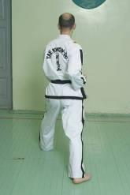 | 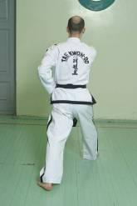

Следует сначала повторить приёмы «Саджу чируги» по-отдельности.
Затем отработать последовательность
- Орун Гунун Со Каунде Баро Ап Чируги (удар правой рукой с шагом вперёд правой ногой в стойку Гуннун соги) — поворот налево - Вэн Гунун Со Пальмок Наджунде Баро Юп Маки (блок вниз левой рукой с шагом назад правой ногой в стойку Гуннун-соги),
- Вэн Гунун Со Каунде Баро Ап Чируги (удар левой рукой с шагом вперёд левой ногой в стойку Гуннун соги) — поворот направо - Орун Гунун Со Пальмок Наджунде Баро Юп Маки (блок вниз правой рукой с шагом назад левой ногой в стойку Гуннун-соги).

Затем отработать последовательность
- Вэн Гунун Со Пальмок Наджунде Баро Юп Маки (блок вниз левой рукой с шагом назад правой ногой в стойку Гуннун-соги) - Орун Гунун Со Каунде Баро Ап Чируги (удар правой рукой с шагом вперёд правой ногой в стойку Гуннун соги)
- Орун Гунун Со Пальмок Наджунде Баро Юп Маки (блок вниз правой рукой с шагом назад левой ногой в стойку Гуннун-соги) - Вэн Гунун Со Каунде Баро Ап Чируги (удар левой рукой с шагом вперёд левой ногой в стойку Гуннун соги)

Переходим по ссылке: https://www.youtube.com/watch?v=JyM-J78VE28
- Пройдя по ссылке образовательного ресурса и внимательно изучив материал, вы сможете детально изучить комплекс!
После изучения каждого движения, повторите их. Сделайте фото в каждом движении и скиньте на страницу группы ВК https://vk.com/club193265318
Желаю удачи!!!
Жду фото!!!

